ZADANIA NA ŚRODĘ 27 MAJA

ZABAWA RUCHOWA
Zabawa poranna "Baby shark dance" - pokazywanie piosenki
https://www.youtube.com/watch?v=XqZsoesa55w
„Koniki”
Noga goni nogę
Biegają koniki
Stukają kopytka
W rytm muzyki
Jedna noga tupie: tup, tup, tup
Druga noga stuka: stuk, stuk, stuk
Konik skacze sobie: hop, hop, hop
Koniku w drogę! Wioooooooooooo!

AKTYWNOŚĆ JĘZYKOWA
wiersz " W zagrodzie" B.Forma - rozmowa z dziećmi, o czym był wierszyk? Ja miała na imię gospodyni? Jakie zwierzęta występowały w wierszyku? Gdzie zwierzęta wychodzą?
"W zagrodzie" B. Forma

Wstawać wszyscy wstawać,
dzionek się zaczyna.
już świeci
to dobra nowina.
Gospodyni Magda
z łóżka wyskakuje.
Krząta się po domu,
czasu nie marnuje.
Już czekają 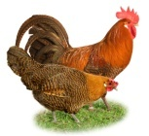
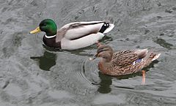 i perliczki.
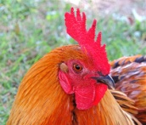, kilka gęsi,
indor i indyczki.
Gospodyni w 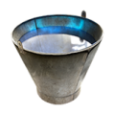
czystą wodę niesie.
Ptactwu sypie karmę,
głodne wszystkie przecież.
Wypuszcza z obory
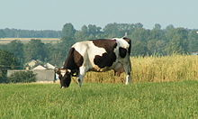 i 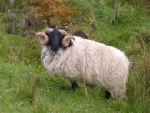
niech na łące 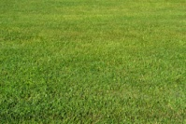
skubią już od rana.
Jak to gospodyni
dba o swą zagrodę,
zawsze bardzo chętnie
pokazać wam mogę.

AKTYWNOŚĆ FIZYCZNA
W wiejskiej zagrodzie - ĆWICZENIA GIMNASTYCZNE - każde ćwiczenie wykonujemy przez

- Nastał ranek, z kurnika wychodzi domowe ptactwo - marsz po pokoju, naśladowanie głosów ptactwa domowego:
• kury - ko, ko, ko
• indyki - gul, gul, gul
• kogut - kukuryku
- Dziecko zatrzymuje się, macha skrzydłami - wykonywanie ruchów rękami.
- Rozgląda się czy gospodarz niesie dla nich ziarno - wykonanie skrętów szyi w prawą i lewą stronę.
- Kogut wskoczył na płot - wykonywanie podskoków obunóż.
- Gospodarz sypie ziarno - skłony w przód.
- Gospodarz idzie do obory. Wyprowadza konie, krowy na pastwisko - przemieszczają się na czworakach.
- zabawa bieżna: Koniki:
bieg truchcikiem, potem galopem w różnych kierunkach.
- - ćw. szyi: Koń kiwa głową:
rozkrok, skłony głowy w przód i tył.
- ćw. równowagi: Koń grzebie nogą:
stojąc na jednej nodze, naśladujemy jak koń drugą nogą grzebie – przeciąganie wolnej stopy z przodu o podłoże.
- ćw. zręczności: Koń na biegunach
siad skrzyżny, chwyt za stopy od zewnętrznej strony stopy, plecy okrągłe jak bieguny konia.
Lekkie huśtanie się w tył na plecy i w przód do siadu.)
- zabawa bieżna: Konie i wózki
dzieci ustawione dwójkami, jedno za drugim, twarzą wózki i konie. Pierwsze podaje ręce
w tył drugiemu. Bieg w różnym tempie, przeplatany marszem. Po pewnym czasie zmieniamy miejsce w parach.

- Zwierzęta żeby dojść na pastwisko przechodzą przez mostek - przejście na czworakach po szerokiej ławeczce.
- Zwierzęta się najadły. Odpoczywają ciekawie się rozglądając - przejście do leżenia przodem, podparcie dłońmi o podłogę, unoszenie głowy jak najwyżej, spoglądanie raz w jedną, raz w drugą stronę.
- Zapadają w drzemkę, leżą na jednym boku, po chwili odwracają się na drugi bok - przechodzą z leżenia na prawym boku do leżenia na lewym boku.
- Zbliża się wieczór, zwierzęta wracają do obory - chód na czworakach, przejście przez "mostek" (jak wyżej).
- Na zakończenie ćwiczenie rozluźniające - stanie w lekkim rozkroku, swobodny zwis tułowia i rąk. Marsz po obwodzie koła: na palcach, na piętach i na całych stopach.

DODATKOWO zabawy z minkami zwierząt https://www.mimowa.pl/gimnastyka-buzi-i-jezyka/gry/zwierzatka-na-wsi

